# Лабораторная работа №6 Знакомство с интерфейсом и основными возможностями математического пакета MathCad

***Цель лабораторной работы****:* Изучить интерфейс, основные возможности системы Mathcad и способы работы в Mathcad. Научиться определять функцию.

## 6.1. Основные понятия, средства и элементы интерфейса

MathCad - это интегрированная система, которая предоставляет пользователю широкий набор средств для проведения разнообразных математических расчетов и преобразований, а также для создания документов, оформляющих результаты их выполнения. Пользователь получает возможность просто и наглядно *в привычной для математика форме* вводить математические выражения и получать результат вычислений. Представлены следующие средства:

* численные математические методы для решения алгебраических и дифференциальных уравнений, систем таких уравнений;
* методы численного дифференцирования и интегрирования;
* дискретные интегральные преобразования;
* разнообразные матричные, векторные, статистические, трансцендентные и другие функции;
* некоторые возможности символьной математики: символьная алгебра, решение уравнений, действия с матрицами, интегральные преобразования, символьные вычисления и упрощения.

Система позволяет строить графики в декартовых и полярных координатах, трехмерные гистограммы, векторные поля и карты линий уровня, возможно создание анимационных клипов и импорт графики из других приложений. Система предоставляет также возможность динамического обмена данными с другими программами.

Перечисленные выше возможности делают MathCad незаменимым помощником для студентов при выполнении заданий по тем учебным дисциплинам, где требуется проведение вычислений различной степени сложности, а также при проведении студентами научных исследований.

MathCad имеет стандартный оконный интерфейс Windows. Среди панелей инструментальных кнопок особый интерес вызывает панель МАТЕМАТИКА, предоставляющая доступ к панелям, которые называются палитрами (рис. 6.1).

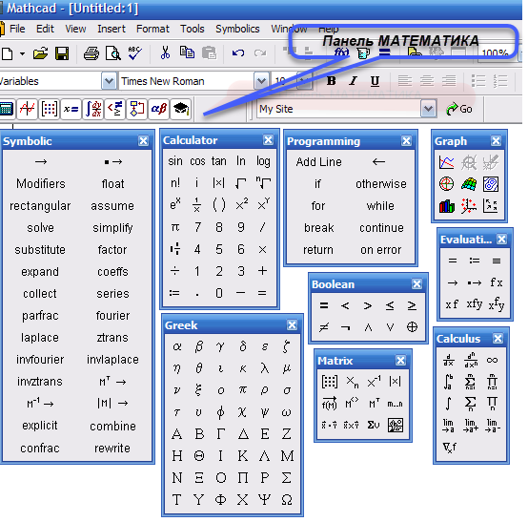

Рис. 6.1. Палитры, доступные из панели МАТЕМАТИКА

* Палитра Calculator служит для вставки основных математических операций.
* Палитра Graph служит для вставки графика в документ.
* Палитра Matrix служит для вставки матрицы, для работы с матрицами и матричными операциями.
* Палитра Evaluation представляет операторы вычисления.
* Палитра Calculus представляет операторы интегрирования, дифференцирования, суммирования.
* Палитра Boolean представляет булевы операторы и предназначена для вставки логических или булевых операций.
* Палитра Programming служит для программирования средствами MathCad.
* Палитра Greek представляет греческие символы.
* Палитра Symbolic служит для вставки символьных операторов.

В рабочей области окна можно вводить математические выражения, текстовые поля и элементы программирования.

**Курсор ввода (визир).** Чтобы отметить место, куда вводить формулу (или текст), используется крестообразный курсор ввода **+** («щелкнуть» указателем мыши в нужном месте либо передвинуть его клавишами-стрелками клавиатуры). При вводе на месте курсора появляется вертикальная и горизонтальная линия ввода синего цвета, отмечающее место редактирования в данный момент. Для ввода используется клавиатура или палитра.

**Простые вычисления.** MathCad можно использовать как калькулятор для вычисления выражений. Для этого достаточно ввести выражение и ввести знак равно = с клавиатуры или палитры Calculator или Evaluation. Действия происходят с числами или числовыми выражениями. Более сложные вычисления производятся с помощью переменных

**Переменные.** Чтобы использовать переменную, необходимо её определить. Для этого нужно ввести имя переменной и присвоить ей значение.Для присваивания значений переменным используется оператор присваивания :=. Чтобы ввести оператор присваивания, нужно набрать имя переменной и нажать клавишу двоеточия :. Имя переменной не может начинаться с цифры, символа подчеркивания, штриха или процента. Все буквы имени должны иметь один стиль и шрифт. Имена не могут совпадать с именами встроенных функций, констант и размерностей.

**Ввод уравнений.** Чтобы записать уравнение, между левой и правой частями уравнения нужно поставить знак равенства с помощью нажатия на клавиатуре Ctrl + = или использовать палитру Boolean.

**Функции.** В MathCad используются встроенные функции и функции, заданные пользователем. Имена встроенных функций можно вводить с клавиатуры или вызывать с панели инструментов (f(x)), некоторые можно ввести с палитры Calculator. Функции, заданные пользователем, записываются в обычной для математика форме. Например, g(x,y):=x+2ˑy. Эта запись называется определением функции. При определении используется оператор присваивания. Переменные, в выражении для функции должны быть определены *раньше*. «Раньше» в MathCad означает положение выше или левее текущего в рабочей области окна. Для вычисления функции при определенных значениях переменных необходимо до вычисления функции присвоить значения переменным или подставить в определение функции значения и после функции поставить знак =. Например, g(1,1)=3.

## Индивидуальные задания

Ниже приведены 15 вариантов заданий. Вычислите функцию заданного вам варианта при x = 1.

**1.***а)*  *; б) ;*

*в) .*

**2.***а) ; б) ;*

*в) .*

**3.***а)* *; б)*  *;*

*в)* *.*

**4.***а)* *; б)* *;*

*в)* *.*

**5.***а)* *; б)* *;*

*в)* *.*

**6.***а)* *; б)* *;*

*в)* *.*

**7.***а)* *; б)* *;*

*в)* *.*

**8.***а)* *; б)* *;*

*в)* *.*

**9.***а)* *; б)* *;*

*в)* *.*

**10.***а)* *; б)* *;*

*в)* *.*

**11.***а)* *; б)* *;*

*в)* *.*

**12.***а)* *; б)* *;*

*в)* *.*

**13.***а)* *; б)* *;*

*в)* *.*

**14.***а)* *; б)* *;*

*в)* *.*

**15.***а)* *; б)* *;*

*в)* *.*